Tisková zpráva

Asociace producentů v audiovizi představuje pravidla zeleného natáčení pro snížení uhlíkové stopy a spouští platformu Greenfilming.cz
V rámci udržitelnosti natáčení se recyklují filmové kulisy i kostýmy

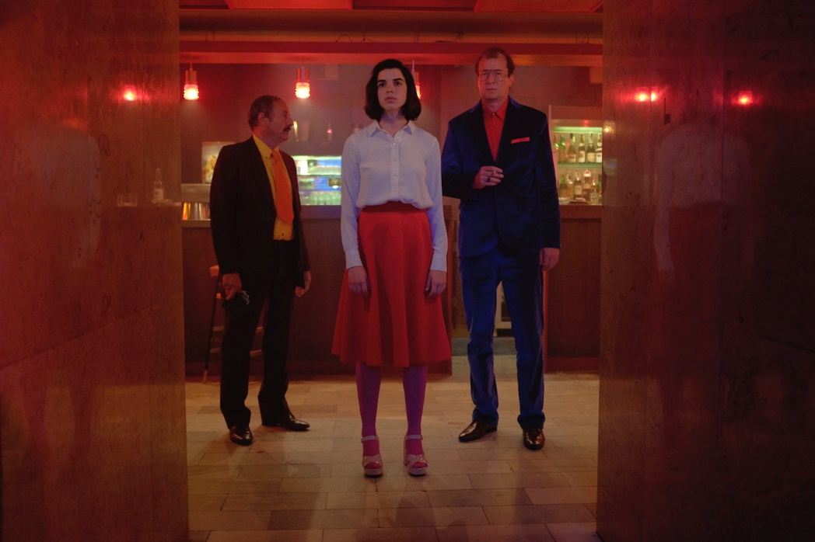
Dobová stavební úprava reálného baru v KD v Novém Strašecí po natáčení Okupace zůstala v interiéru
jako dobrý příklad udržitelnosti filmové kulisy (Otakar Brousek, Antonie Formanová, Martin Pechlát)

Asociace producentů v audiovizi se dlouhodobě věnuje tématu „zeleného“ natáčení. V průběhu letošního roku APA nashromáždila řadu informací a vytvořila Manuál zeleného natáčení pro filmové producenty, první českou vlaštovku na poli udržitelnosti audiovizuálního průmyslu. Ve čtvrtek
2. prosince představí tato doporučení a pravidla na veřejné akci s názvem Greenfilming v praxi. Tu bude možné sledovat i online na nově vznikající platformě Greenfilming.cz: https://greenfilming.cz/live.html.

Téma udržitelnosti čím dál více rezonuje v Evropě i ve světě, prostupuje všemi obory. „Je to důležité společenské téma, které je nutné řešit jak globálně na úrovni celosvětové politiky, tak i lokálně. Každý stát, každý obor může v rámci svých možností přispět a audiovize nesmí zůstat stranou. My filmaři si uvědomujeme, že naše planeta je jediná lokace, kterou máme a je potřeba ji chránit,“ vysvětluje výkonná ředitelka APA Magdaléna Králová. V České republice se nositelem trendu důrazu na ekologickou udržitelnost v oblasti audiovize a filmového průmyslu stává právě APA se svými partnery. I v tuzemsku už vznikají televizní seriály, celovečerní filmy nebo reklamy zohledňující postupy zeleného natáčení. Asociace producentů v audiovizi si dala za úkol filmové tvůrce v jejich úsilí podpořit a vytváří pro ně nástroje, které jim zavádění zelených principů usnadní.

Pro vznik audiovizuálních děl je potřeba velké množství energie zahrnující intenzivní cestování, svícení na place a další činnosti spojené se spotřebou energií. Nedávná britská studie říká, že při dodržování ekologických zásad během natáčení jednoho celovečerního filmu lze ušetřit uhlíkovou stopu odpovídající objemu roční stopy deseti běžných domácností. „Ve výzvách na podporu výroby filmů jsme nedávno zavedli povinnou rubriku, aby se producenti mohli vyjádřit, zda a jakým způsobem budou aplikovat postupy udržitelného natáčení. Je to následně jedna z věcí, ke které přihlížíme, když na Radě o daném filmu debatujeme. Doufáme, že producenti sami zváží potřebu těchto změn a budou motivováni je zavádět. Vnímáme proto velmi pozitivně dlouhodobou iniciativu Asociace producentů v audiovizi v této oblasti,“ říká Helena Bendová, předsedkyně Rady Státního fondu kinematografie.

Při vzniku filmových projektů v zahraničí bývá například na place přítomen tzv. zelený koordinátor, který je k dispozici členům štábu jako konzultant pro udržitelné natáčení a zároveň dohlíží na správné uplatňování těchto principů v praxi. V České republice jsou pravidla zeleného natáčení především v kompetenci producentů. „Přestože byl náš film Okupace nízkorozpočtový, zaváděli jsme opatření, která produkci nic nestála. Standardem bylo používání vlastních lahví na vodu, důležitá byla lokálnost při výběrů dodavatelů cateringu, samozřejmostí třídění odpadů nebo tzv. carpooling (svoz lidí jedním autem). Dobová stavební úprava reálného baru v kulturním domě v Novém Strašecí se místním provozovatelům zalíbila natolik, že se ji rozhodli v interiéru ponechat do dalších let a my jsme se tak vyhnuli její likvidaci. Do budoucna se chci zabývat recyklací filmových kulis a kostýmů,“ říká producentka snímku Okupace Julie Žáčková. I další tuzemští producenti vnímají green filming jako celosvětové téma, které nezastaví ani pandemie covidu. „Neexistuje zahraniční projekt, který by neměl pravidla v souladu s green filmingem. Principy udržitelnosti jsou však shodné napříč všemi odvětvími. S kolegy producenty se dostáváme za horizonty diskusí o úspornosti žárovek či omezení jednorázového nádobí. Hledáme cesty, jak vytvářet zajímavý obsah s co nejmenší uhlíkovou stopou. Jedná se o promyšlenou logistiku a je to pro nás všechny obrovská výzva,“ dodává producentka Silvie Michajlova.

Zájemci o nejnovější trendy v oblasti udržitelného natáčení se mohou zúčastnit akce Greenfilming v praxi, která se bude konat první prosincový čtvrtek od 10 do 13 hodin v projekčním sále Studia FAMU v Klimentské ulici v Praze. Součástí programu bude seznámení se základními postupy při zeleném natáčení či představení zahraničních platforem včetně dostupných kalkulaček uhlíkové stopy pro audiovizuální výrobu. Mezi hosty bude například průkopnice těchto principů v televizním prostředí Hana de Goeij. Televizní stanice Nova se tématu věnuje i na mezinárodním poli a společně s APA dala vzniknout manuálu principů zeleného natáčení lokalizovaného pro tuzemský audiovizuální trh. Akcí bude provázet Eva Dvořáková Pérez, producentka a manažerka reklamní sekce APA, neúnavná bojovnice za udržitelné principy při natáčení. APA se také připojila k celosvětové iniciativě s názvem Green The Bid, která na mezinárodní úrovni provádí osvětu v reklamním odvětví. Zástupci APA jsou otevření k diskusi o dobrých příkladech z praxe, tipech či radách, které vedou k udržitelnosti při výrobě audiovizuálních projektů skrz novou platformu www.greenfilming.cz. Tu budou postupně rozvíjet a její plnou verzi spustí na počátku příštího roku.

APA – Asociace producentů v audiovizi
Martina Chvojka Reková, martina.rekova@4press.cz, +420 731 573 993
Národní 28, Praha 1
www.asociaceproducentu.cz

